Конспект открытого занятия
по экспериментально-исследовательской деятельности в подготовительной группе.

Тема: «Скоро в школу нам шагать - что там будем изучать?»

Подготовила и провела :
Тимонина Наталья Валерьевна
Дата проведения : 29.04.2021

Тема: «Скоро в школу нам шагать - что там будем изучать?»
Цели:
Научить дошкольников развивать у себя исследовательские умения: выявлять проблему, собирать информацию, наблюдать, анализировать, обобщать, проводить эксперименты, делать выводы.
Развивать интерес к исследованию и экспериментированию.
Определить наиболее эффективные способы растворения веществ в воде.
Установить связь между строением птичьего пера и его функцией.
Подвести детей к выводу о необходимости стереоскопического зрения для человека, формировать знания о правильном уходе за глазами, научить снимать усталость с глаз (от аккомодационного напряжения).
Установить зависимость удаленности от Солнца и температурой планет.
Объяснить детям с помощью опыта, что земля обладает силой притяжения.
Закрепить знания о свойствах песка.
Обогащать активный словарь детей.
Развивать умение делать выводы из результатов исследований и четко излагать свои мысли.
Способствовать развитию познавательной активности детей, любознательность, наблюдательность, стремление к самостоятельному познанию и размышлению.
Мотивировать детей к обучению в школе, заинтересовать различными школьными предметами.
Оборудование:
Аудиозапись школьного звонка.
Картины «Солнечная система», «Пустыня».
Учебники «биология», «химия», «физика», «география», «анатомия», «астрономия».
Лупы, перья маховые и пуховые.
По два стаканчика с водой на каждого ребенка, шпатели, пипетки, емкости с растворенной краской.
Листы бумаги, ручки с колпачком, картинки с изображением детей правильно и неправильно сидящих за столом, ухаживающих за глазами.
Настольная лампа.
Ранец, тетрадь, ручка, линейка, ластик, дневник, карандаш, учебник, альбом, цветные карандаши, кукла, бутылочка с соской.
Пластиковые тарелки с песком, пустые тарелки, деревянные шарики, мячики для настольного тенниса, скатанные из салфеток шарики, клеенка.
Ход занятия:
- Здравствуйте, ребята! Скажите пожалуйста, вы из какой группы? (Ответы детей). Из подготовительной группы. Значит вы самые взрослые среди детей детского сада. Расскажите, какие у вас бывают занятия? (Ответы детей). Но, совсем скоро придет пора прощаться с детским садом. Почему? (Ответы детей). Потому что вы станете школьниками. В школе нет занятий. Вместо них - … уроки. Много разных школьных предметов предстоит вам изучить на уроках.
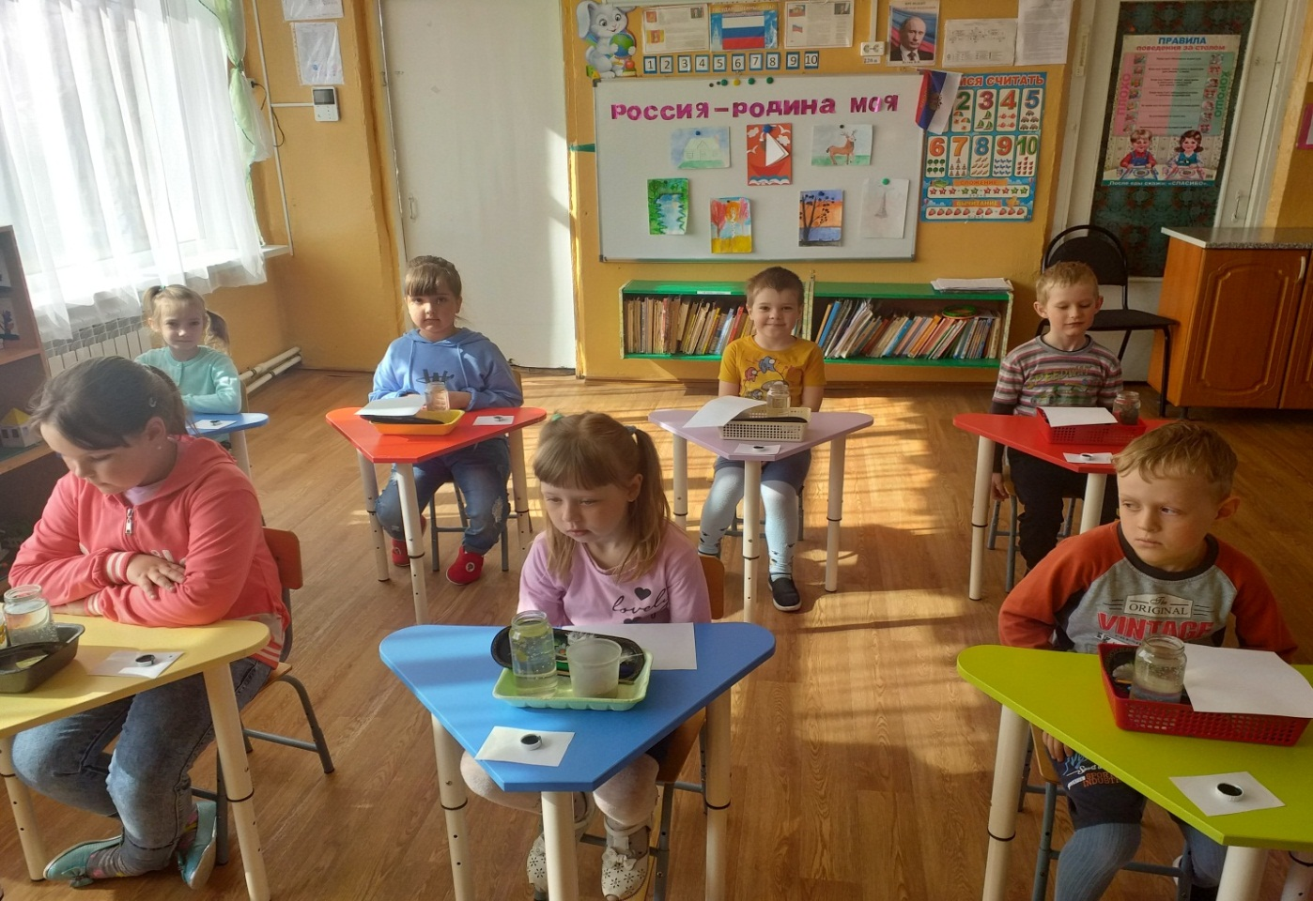
- А что это за звук?
(Звенит звонок).
Он звенит, звенит, звенит,
Очень многим он велит:
То сядь да учись,
То встань, разойдись.
А что это звенело?
(Ответы детей).
- Это школьный звонок. Он сообщает о начале и конце урока. А сейчас мы с вами перенесемся в будущее: представьте, что вы — уже школьники, учитесь в школе и изучаете на уроках много интересных школьных предметов.
(Звенит звонок).
- Звонок зовет нас на урок химии. (Показ учебника). Химия — наука о веществах, о том как они ведут себя в разных условиях. На уроках химии вы узнаете почему одни вещества не хотят смешиваться, а другие растворяются, а третьи при смешивании взрываются.
- Сейчас вы сможете почувствовать себя учениками на уроке химии.
Урок химии - «Как вещества растворяются в воде?»
В один стакан с водой капните с помощью пипетки краску. Что вы видите? (Ответы детей). Капля медленно и неравномерно растворяется в воде.
В другой стакан с водой также капните краску и с помощью шпателя размешайте. Что вы видите? (Ответы детей).Краска растворилась быстро.
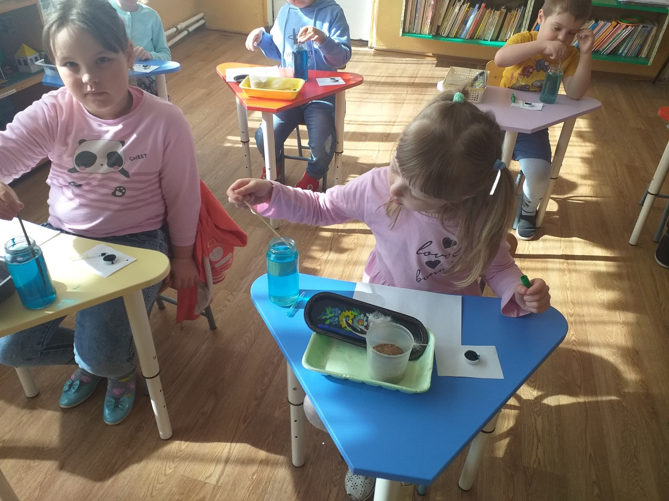
Какой вывод можно сделать из увиденного? (Ответы детей). Если мы хотим быстро и равномерно растворить вещество в воде, нужно размешать его.
В обычной жизни как мы используем знание этой особенности растворения веществ в воде? (Ответы детей). Размешиваем сахар в чае или соль в супе.
(Звенит звонок).
- Звонок зовет нас на урок биологии. (Показ учебника). Биология — наука, которая изучает все живые существа. На уроках биологии вы узнаете много интересного о разных растениях, о самых больших обитателях планеты — китах и самых маленьких — микробах.
А сейчас представим себя на уроке биологии и поговорим о птицах.
Урок биологии - «Как устроены перья у птиц?»
- Птицам нужны разные перья. Перед вами перо маховое и перо пуховое. Давайте рассмотрим их. Что можно сказать о размерах перьев? (Ответы детей). Маховое перо намного больше пухового.
- Дайте упасть маховому перу и проследите за его падением. Как оно падало? (Ответы детей). Медленно, плавно кружась. А теперь проделайте то же самое с пуховым пером. Как оно падало? (Ответы детей). Еще медленней.
- А теперь рассмотрим стержень каждого пера. Чем они отличаются? (Ответы детей).У махового пера толстый и пустой внутри стержень. У пухового пера тонкий, мягкий стержень.
- Взмахните маховым и пуховым пером. Что вы ощутили? (Ответы детей). Маховое перо рассекает воздух резко, со звуком. Пуховое перо не рассекает воздух.
Рассмотрите перья через лупу. Обратите внимание как волоски перьев расположены относительно друг друга. У махового пера волоски сцеплены между собой, а у пухового волоски расположены по отдельности.
- Давайте порассуждаем, для чего птицам такие перья? (Ответы детей).
Вывод: маховое и пуховое перо отличаются. Маховое перо помогает птице летать, а пуховое — сохранять тепло.
(Звенит звонок).
- А этот звонок зовет не на урок, а на перемену!
Динамическая пауза «Перемена»
Дети выстраиваются в колонну, у первого ребенка — ранец, у последнего набор предметов, которые он передает по одному впереди стоящему. Когда предмет доходит до первого ребенка, он принимает решение: класть этот предмет в ранец, или он не нужен школьнику? Собранный ранец передается в обратном порядке.
(Звенит звонок).
- Звонок зовет нас на урок анатомии. (Показ учебника). Анатомия — наука, изучающая тело человека. На уроках анатомии вы узнаете, от чего зависит цвет волос у ребенка, сколько у человека костей, как работает сердце.
- Представьте себя на уроке анатомии.
Урок анатомии - «Зачем человеку два глаза?»
- Вот интересно, зачем человеку два глаза? А если бы был один большой глаз?
Давайте выясним, сколько глаз лучше, два или один?
Положите перед собой чистый лист бумаги, возьмите ручку и поставьте на листе точку. А теперь встаньте и попробуйте быстро попасть ручкой в нарисованную точку. Получилось? (Ответы детей). Это сделать легко.
- А теперь проделайте то же самое, закрыв рукой один глаз. Что скажете? Легко ли было выполнить это задание?
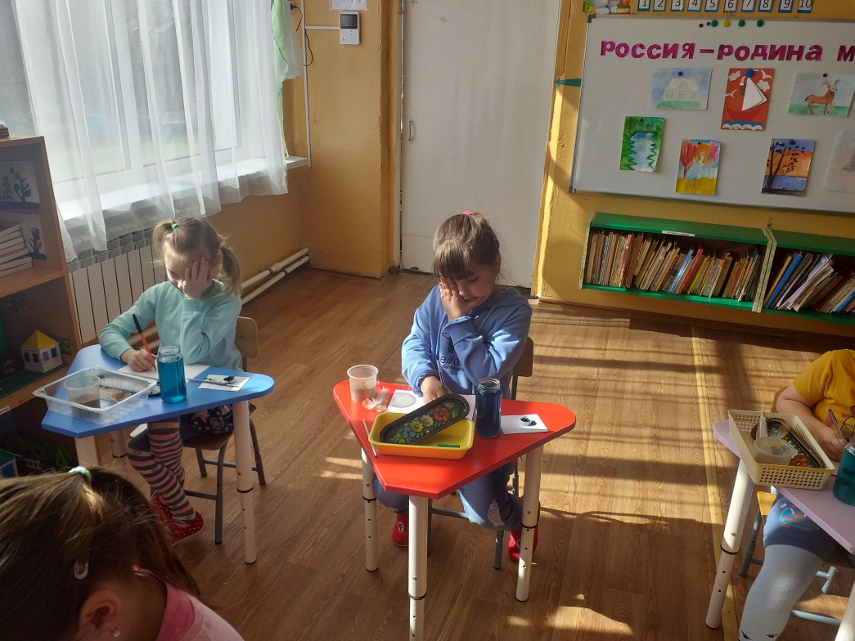
Попробуем другой эксперимент: снимите колпачок с ручки и быстро наденьте его обратно. У вас возникли трудности? (Ответы детей). Нет. Это простое задание. А теперь снимите колпачок с ручки, зажмурьте один глаз и быстро наденьте колпачок на ручку. А как на этот раз? (Ответы детей). Задание выполнить оказалось не так уж просто.
- Это потому, что наши глаза передают в мозг две картинки, немного отличающиеся друг от друга.
Так сколько же глаз нужно человеку? (Ответы детей). Два глаза.
Дидактическое упражнение «Правильно и неправильно»
- Глаза надо беречь. Посмотрите на картинки.
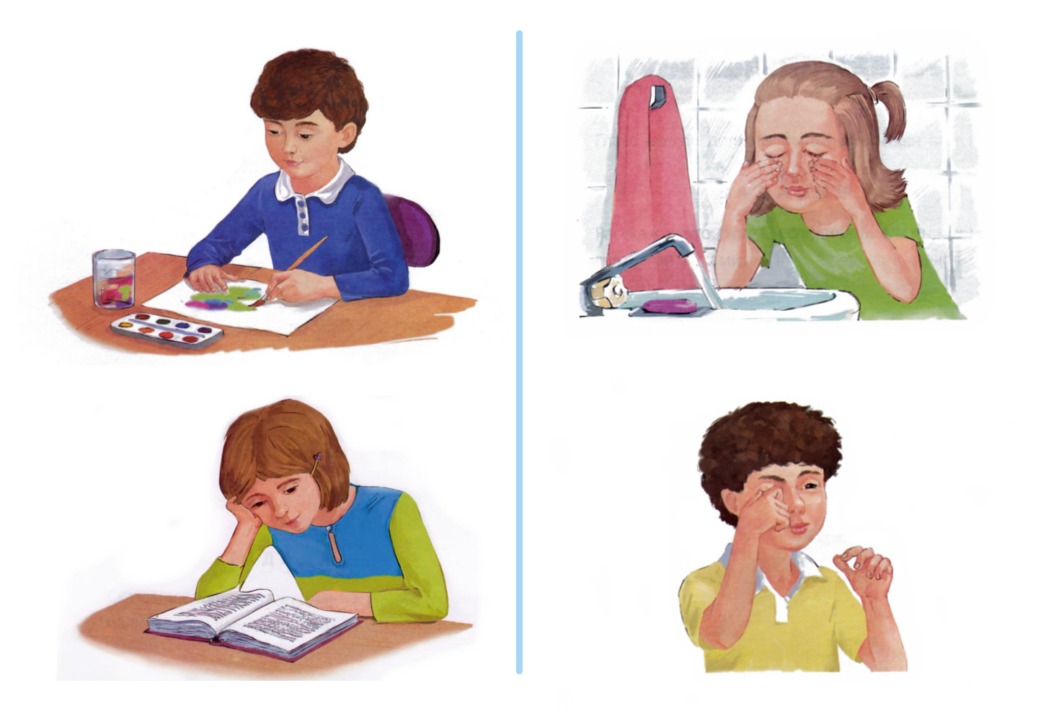
- Кто правильно ухаживает за глазами? Почему? (Ответы детей). Почему нельзя тереть глаза руками? Руки могут быть грязными и грязь попадет в глаза. Зачеркните неправильную картинку.
А теперь скажите, кто правильно сидит за столом, мальчик или девочка? Почему? (Ответы детей). Зачеркните неправильную картинку. Нельзя наклоняться близко к книге или тетрадке. Глаза быстро устают, когда смотрят на то, что расположено близко к ним. А если глаза устанут смотреть на близкое, значит нужно посмотреть на … (ответы детей) - далекое. На что например? (Ответы детей). На небо за окном, на потолок.
(Звенит звонок).
Звонок зовет нас на урок астрономии. (Показ учебника). Астрономия, о чем же эта наука? «Астра» в переводе с греческого языка означает «звезда». Так что же изучает наука астрономия? (Ответы детей). Астрономия — наука о звездах и всех небесных телах: планетах и их спутниках, кометах и многих других.
Представьте себя на уроке астрономии.
Урок астрономии - «Далеко-близко»
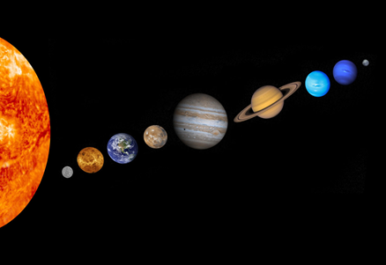Взгляните на картину. (Показ).

- Так выглядит Солнечная система. Вот наша планета, которая называется как? Земля. А Солнце — это звезда.
- Что такое солнце,
Если спросят вас,
Отвечайте смело -
Раскаленный газ.
- Представим, что включенная лампа — это раскаленное Солнце. Сожмите два кулака — это будут планеты. Теперь поднесите один кулак близко к лампе-Солнцу, а другой кулак — подальше от лампы. Что вы почувствовали? (Ответы детей). Чем ближе кулак к лампе, тем ему теплее. Чем дальше от лампы, тем больше расходятся в стороны лучи и тем меньше их попадает на кулак.
- А как же с планетами? На каких жарко и тепло, а на каких холодно. (Ответы детей).
- Чем ближе планета к Солнцу, тем жарче на ней, а чем дальше планета от Солнца, тем холоднее на ней. Покажите самую горячую планету. (Показ). Покажите самую холодную планету. (Показ). А наша планета расположена не очень близко и не очень далеко от Солнца. И только милая Земля во всем пригодна для жилья.
(Звенит звонок).
Урок физкультуры
- На уроках физкультуры вы познакомитесь с разными видами спорта, станете сильными, ловкими, быстрыми. А сейчас потренируемся.
Физминутка «Будем спортом заниматься»
(Дети выполняют движения под музыку соответственно тексту и показу воспитателя).
(Звенит звонок).
- Звонок зовет нас на урок физики. (Показ учебника). Физика — наука о законах природы. На уроках физики вы узнаете, почему летают самолеты, почему одни предметы плавают, а другие тонут.
- Сейчас представим себя на уроке физики и попробуем разобраться, почему все падает вниз.
Урок физики - «Почему всё падает на землю?»
- Земля обладает силой притяжения. Все, что мы подбросим вверх, упадет вниз на землю. Подпрыгнув, мы тоже опустимся вниз. А вот как земля притягивает разные предметы, мы с вами постараемся сейчас выяснить.
- Встаньте рядом с наполненной песком тарелкой. Возьмите в руку три шарика: деревянный, пластиковый, бумажный. Какой из них самый тяжелый? Самый легкий? (Ответы детей).
- Поднимайте повыше и отпускайте шарики по очереди, так, чтобы они упали на песок. Обратите внимание, какой из них быстрее упадет — притянется к земле, а какой медленней. Также обратите внимание на след, оставленный шариком на песке в месте падения.
- Расскажите о результатах своих наблюдений. (Ответы детей).
Чем легче предмет, тем медленней он падает — притягивается к земле. Тяжелые предметы ударяются сильнее. Удар сильнее, если предмет падает с большей высоты, тогда в песке увеличивается углубление.
Вывод: все предметы притягиваются землей и падают, но с разной силой и скоростью.
(Звенит звонок).
- Звонок зовет нас на урок географии. (Показ учебника).
Урок географии
- «Гео» в переводе с греческого языка означает «Земля». География - наука о Земле, о поверхности планеты Земля. На интереснейших уроках географии вы сможете познакомиться со всеми уголками планеты - с жаркой Африкой, ледяной Антарктидой, загадочной Австралией.
- Ребята, знаете ли вы, что это такое? (Показ. Ответы детей). Это глобус.
Города, моря найдём,
Горы, части света.
Умещается на нём
Целая планета.
- А что означают цвета на глобусе? Зеленый цвет? (Ответы детей). Зеленый цвет означает леса. Белый цвет? (Ответы детей). Льды и снег. Коричневый цвет? (Ответы детей). Горы. А желтый? (Ответы детей). Пустыни.
- Покажи на глобусе большую Африканскую пустыню Сахара. (Вызывается ребенок).
- Вот о песчаных пустынях мы с вами и поговорим.
Что такое пустыня? (Ответы детей). Часть земли, покрытая песком. От какого слова произошло это название «пустыня». Прислушайтесь к слову. (Ответы детей). От слова «пусто». А почему? Потому что в пустыне почти ничего не растет и не живет. Но почему же? В пустыне нет воды. Много песка, который умеет течь. Как это? Попробуем разобраться.
- Пересыпьте песок в пустую тарелку. Только старайтесь сыпать струйкой в одно место. Что получилось? (Ответы детей). В месте падения песка образовался песчаный холм. Песок сползает, как-бы стекает со склонов холма.
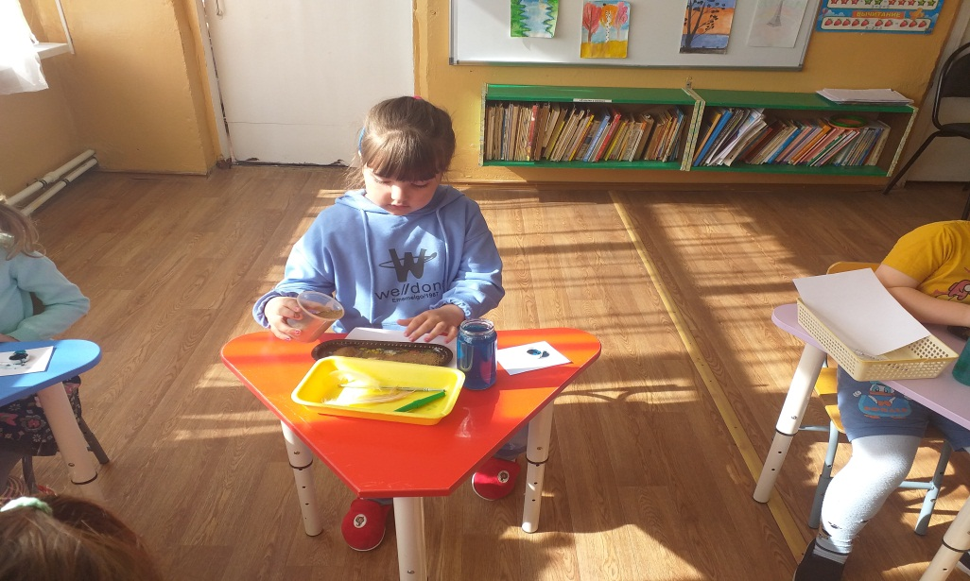

А теперь попробуем изобразить ветер. Как это можно сделать? (Ответы детей). Подуть на песок? (Ответы детей). Подуйте слегка на песок. Что произошло? (Ответы детей). Песок стал двигаться.
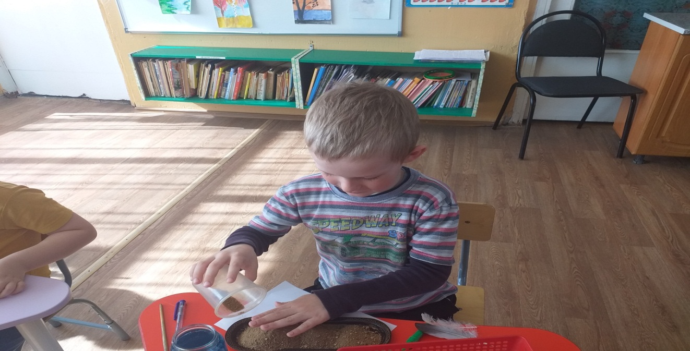
- Попробуем разобраться, почему по пустыням не текут реки. С помощью пипетки налейте воду на песок. Что произошло? (Ответы детей). Песок впитал воду. Даже если в пустыне бывает дождь, вода мгновенно поглощается песком.
Так почему же в пустыне почти нет воды, растений и животных? (Ответы детей). Песок постоянно движется, вода быстро впитывается песком.
- Наше занятие подошло к концу. Мы с вами не успели поговорить еще о многих интересных науках, которые вам предстоит изучать в школе. Впереди у вас много интересных открытий. Желаю вам получит в школе много знаний и много хороших оценок. Спасибо! До свидания!

